г.Таганрог, ул. Петровская, 83
8 (8634) 329-879
www.sudakov.travel
e-mail: sale@sudakov.travel

Весна в парке Лога
4 мая; 18 мая 2024; 08 июня 2024г.

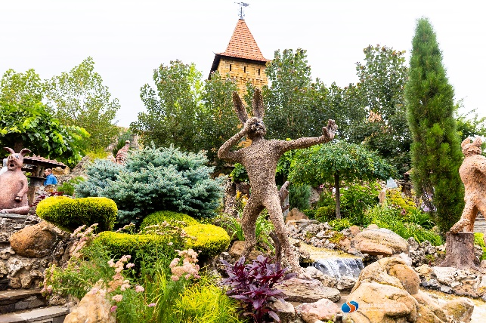
Сбор 11.45 Отправление в 12:00 из Таганрога (Автовокзал),
в 13.15 из Ростова-на-Дону (Оганова, 2 МАГНИТ)

~16:00 Прибытие в парк (вход бесплатный).

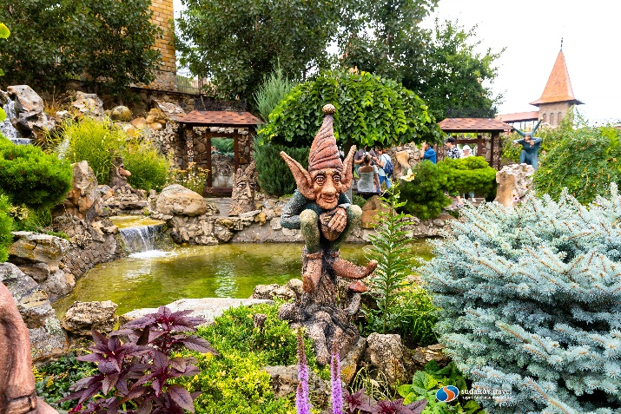
Ландшафтно-тематический парк «Лога» - проект уникальный. Образец настоящего южного гостеприимства, радушия и щедрости. Сегодня в парк едут со всей страны, авторы путеводителей посвящают ему целые главы, а бывалые путешественники строят маршрут с обязательным посещением этого необыкновенного места. Создатели парка реализовали замечательную интерпретацию и стилизацию архитектурного наследия Руси. Парк работает круглый год! И это невероятная возможность увидеть, как меняется донская природа.
Весна — это прекрасное время года, когда природа просыпается от зимнего сна. Распускаются цветы, зеленеют деревья и все вокруг наполняется радостью.
О парке можно писать и говорить бесконечно. Парк восхищает своим размахом и красотой. Это сказка для детей и взрослых! Чтобы понять всю красоту и волшебство парка «Лога», его нужно увидеть глазами.

Отъезд в Ростов/Таганрог ~21.00

Прибытие в Ростов/Таганрог ориентировочно 00:00/01:00.
СТОИМОСТЬ ТУРА 1750р

В стоимость входит:
- Проезд комфортабельным автобусом
- Страховка,
- Сопровождение
Особенности программы: тур подходит для любой категорий туристов.
Внимание! При необходимости замены автобуса, компания не гарантирует сохранение первоначальной рассадки пассажиров.

